一 南京凯曼插入式电磁流量计简介

1.1产品概述：
电磁流量计是一种测量导电流体体积流量的感应式仪表。CDL型插入式电磁流量计是在管道式电磁流量计的基础上发展起来的一种新型流体流量仪表。它在保留管道式电磁流量计优点的基础上，针对管道式电磁流量计在大管道上安装困难、费用大等缺陷，根据尼库拉磁（NIKURADS）原理，用电磁方法通过测量流体的平均流速，从而获得流体的体积流量。特别是采用了带压开孔，带压安装技术后，插入式电磁流量计可在不停车（水）的情况下安装，也可在铸铁管、水泥管、PE管上安装。插入式电磁流量计的研制成功，为流体流量的检测提供了一种新的手段。
特点：
· 插入式电磁流量计在大管道流量检测中，具有绝对的安装优势与价格优势。
· 转换器采用优化设计，结构紧密，容易电气安装，转换器和传感器具有互换性，可自由变更测量范围（0.5m/s～10m/s）。
· 仪表应用“自动归零”原理，消除电化学干扰信号，零点自稳。
· 转换器和传感器具有多种防护等级及安装方式，有适用于潜水安装的IP68等级。
· 适用于水、污水、酸、强碱等导电率在5μs/cm以上的液体流量检测，特别适用于供排水管道的流量测量。
· 流量的测量只与插入深度有关，故该流量计通用性广、互换性强，一种型号就可适用于多种规格管道的流体测量要求。
1.2测量原理
1.2.1 基本原理：
电磁流量计是设计用于测量电解质流体的，测量原理是基于法拉第电磁感应定律。根据该定律，任何导体通过磁场作切割磁力线运动时，就会产生一个感应电压，该感应电压由下式给出：
式（1） U=K·B·L·V
上式中：U=感应电压 K=仪表常数 B=磁场强度
L=导体长度 V=导体运动速度
因此，当磁场强度B为常数时，感应电压U正比于运动的速度V如图（1）
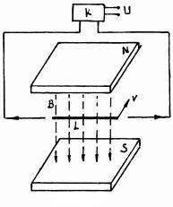
图 1
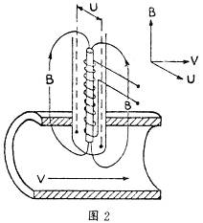
对CDL插入式电磁流量计来说，管路中导电的液体就是在磁场中运动的导体，两电极间的距离就是导体的长度L。如图（2）

其感应电压与平均流速成正比，此时管道中流体流量就可由下得出：
式（2） Q=πD²U/4KBL （式中D为管道直径）
在上式的右面，除感应电压U外都是常量。因此，流量Q与U成正比关系。而感应电压U可由与磁场成直角并于流体方向成直角的两根与介质接触的导电电极所检测出来。检测出来的信号电压会有电化学干扰电压叠加其上，在变送转换时，应首先将干扰电压分离掉。磁场是由方波恒流电流经励磁线圈产生的。获得的脉冲电压信号是较容易与具有直流性质的电化学干扰电压相分离。
1.2.2 平均速度的概念及平均速度点的位置
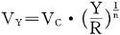
根据尼库拉磁（NIKURADS）对管道内流体各点运动速度的数学模型：
式（3）
其中 V_{Y}是距管壁距离为Y的流体的运动速度
V_{C}是管道中心点的速度
Y是距管壁的轴向距离
R是管道的内半径，见图（3）
n是根据雷诺数（Re）变化的一个数
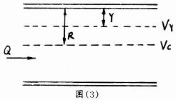
n=21.5074-10.401lgRe+2.1572lg²Re-0.1275lg³Re

而管道流体的平均速度V_{m}与V_{C}的关系可由式（3）经过对Y的积分运算可得：
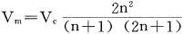
式（4）
把式（4）代入式（3）中，得到平均速度V_{m}处的距管壁的轴向距离Y_{m}与半径R的比值关系：
即 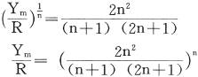 式（5）
由上式在各种流速下计算结果可知，当Re＞3000时，即流体成湍流状态时，平均流速点的位置都在距管壁0.12D左右处。D是管道的内径。
由于在测量过程中，电磁流量计插入管道中，占据一定的空间，使得流过电极处的速度有所增加。所以应该用降低插入深度来补偿，经过计算和大量的实践，修正插入深度为管道内径的10%。
1.2.3 系统的功能
传感器的磁场是由转换器提供的近似于矩形波的电流，经励磁线圈而产生的。这励磁电流在正负值之间交变。在正比于励磁电流的磁场作用下，流体流过传感器探头时，在两检测电极之间就会产生相同频率的正、负交变且正比于流量的信号电压。
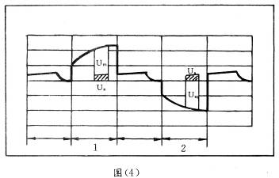
由于流体是导电的，在电极与地之间即会产生电解元素。它们产生的直流电压在两个检测电极上是不对称的。即两检测电极间有一个干扰电压U_{S}（与流体流量大小无关），为此原因，一个直流干扰电压叠加在放大器输出端的测量信号上。假设在一个测量周期内，电化学干扰电压U_{S}是同极性的，如图（4）

在第一相位，线圈电流为正，它产生一个正的测量信号U_{m}，叠加其上的是电化学干扰电压+U_{s}。在第二相位时，线圈电流为负，产生的测量信号为-U_{m} ，叠加其上的还是电化学干扰电压+U_{s}。在CDL电磁流量计中，此干扰电压是通过转换器电路的运算，由正、负检测信号的相互补偿所消除。即
式（6） （U_{m}+U_{s}）-(-U_{m}+U_{s})=2U_{m}
上面的处理既消除了电化学干扰信号U_{s}，同时也放大了流量检测信号的幅值，使本仪表的灵敏度大为提高。
1.2.4方框图及功能
该型仪表的原理方框见图（5）
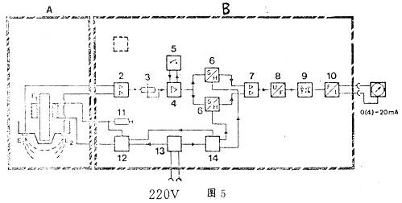
图（5）中，A是传感器，其中F₁ 是励磁线圈，E₁和E₂是检测电极，B是标准型转换器，2-阻抗变换/放大，3-量程调整电位器，4-中间放大器，5-范围选择开关（×1，×0.5，×0.25），6-存储器电路，7-差动放大，8-电压/频率转换，9-光电隔离，10-频率/电流转换，11-参考电阻，12-矩形波电流发生器，13-电源，14-开关控制器
传感器A的励磁线圈F₁，从励磁电源12得到一个受精确控制的周期交变的直流电流，此电流周期与开关控制器14的固定周期同步。电极E₁、E₂的感应电压通过屏蔽电缆送到输入放大器2。再经过由3、4、5组成的量程调整电路，送入存储器电路6。两个存储器电路由控制器14控制采样，分别存储正测量信号和负测量信号。如图（6），采样脉冲信号S₁、S₂由控制器14发出，控制两只开关SW₁和SW₂。当S₁处于高电平期间（持续时间为t,t小于1/6周期）时，开关SW₁导通，信号的正半周期被通过。当S₁处于零电平时，开关SW₁就截止，信号被阻断。同理，当S₂处于高电平期间（持续时间也为t时），开关SW₂导通。信号的负半周期被通过，S2处于零电平期间时，SW₂截止，信号被阻断。开关SW₁和SW₂是交替轮流地导通和截止的，它的周期和励磁电流的周期同步。从而实现了对信号正、负半周期的采样动作。两个正、负测量信号再通过差放电路7，输出的信号中就不再含有电化学干扰信号，从而实现了式（6）的功能。输出的电压信号再经过电压/频率转换，光电隔离，频率/电流转换输出标准的4（0）～20mA流量信号。
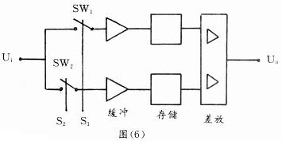
1.3 测量系统的组成
一套完整的CDL型测量系统由传感器、标准型转换器和显示仪表三部分组成，或者由传感器和智能转换器两部分组成，根据防护等级及参数设定形式不同分有传感器与转换器一体式安装，传感器与转换器分离式安装两种形式。
1.3.1 一体式安装是把传感器和转换器通过内部连线连接在一起，组成一整体，直接输出与流量成线性关系的电流信号或频率信号。这种方式在出厂时就已做好，并根据用户要求，各参数已全部调整好。
1.3.2 分体式安装是把传感器和转换器通过外部屏蔽电缆连接，由这两部分组成一台完整的电磁流量计。转换器各参数可根据用户的要求及工艺数据调整好各参数，这种方式可适用于潜水等场合。

二 主要技术参数

2.1标准型转换器技术参数
外壳材料 硅铝合金
保护方式 IP65
尺寸 见图（7）
正常工作温度 -20℃～+40℃
最大允许温度 -20℃～+50℃
贮藏温度 -30℃～+65℃
使用环境温度 相对温度不大于90%
供电电源 220V±10%
电源频率 50H_{Z}
功耗 约15VA
测量量程范围 0.5m/s～10m/s
最小可测电导率 5μs/cm
输出电流 4-20mADC/0～20mADC
阻尼时间 0-40S可调
负载 最大750Ω
励磁电流 ±200mA
励磁频率 12.5H_{Z}或6.25H_{Z}
重量 约2kg～3kg
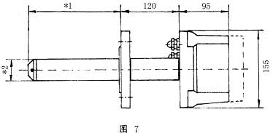
尺寸 见图7和表1
2.2 智能型转换器技术参数
外壳材料 硅铝合金
正常工作温度 -20℃～+40℃
贮运温度 -20℃～+40℃
使用环境湿度 相对湿度5%～90%
供电电源 AC220V DC24V
功 耗 ＜10W
负载电阻 4～20mA 500Ω
输出信号 a）全隔离输出电流：4～20mA
b）输出频率:1KHZ（由仪表内部供电）
c)通讯接口:RS485
显示内容： a)瞬时显示为4位，小数点可移动
b)累计显示时为8位，小数点可移动
输出口可由用户选用组合:a)4～20mA输出
b)频率量输出
c)高、低报警输出
d)供电电源:DC18V～36V或AC185V～265V
e)RS485接口
2.3 传感器的技术参数
外壳材料 不锈钢
尺 寸 见图7和表1
可测管道口径 50mm～3000mm
压力等级 0.6Mpa、1.6MPa、2.4MPa
防护等级 IP65（备选IP68潜水型）
传感器结构材料 不锈钢/外衬聚偏氟乙稀（PR901）
电极材料 316L(备选哈氏合、钽、钛、铂)
介质温度 80℃(备选180℃)
贮藏温度 -40℃～+100℃
连接方式 法兰连接
2.4成套系统测量误差
流 速 | 测 量 误 差
0.5～10m/s | ±1.0～±1.5%量程（检定可达±1.0%）
0.1～0.5m/s | ±1.5%量程（满量程的40%～100%）
0～0.1m/s | ±2.0%量程（满量程的40%～100%）
*用户对精度有特殊要求的，在一定工作范围内精度可达±1%测量值。

三 仪表选型

3.1流量计型号命名
图8
3.2流量计的结构及外形尺寸
3.2.1标准型转换器的结构
标准型转换器采用小型一体化优化设计，装在防护等级为IP65的铝壳内。内部结构见图（9）。外形除了如图方形外，还有一种长方形壁挂式的。
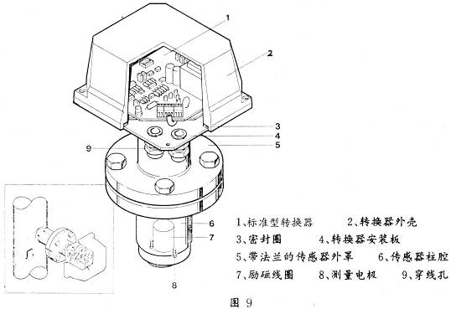
3.2.2传感器的结构及外形尺寸
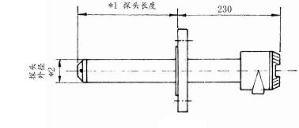
传感器主要由检测探头，安装法兰和接线盒（对分体式安装）等组成。传感器外形为一带安装法兰的圆柱体，柱腔内装有用于激励电磁场的励磁线圈，导磁铁芯和两个与流体接触的电极。尺寸见图（7）

图10 分体式传感器结构及尺寸
传感器和转换器的连接方式分一体式和分体式，图（7）为一体式，图（10）为分体样式。尺寸见表1。
3.2.3传感器的选用
传感器形式的选用，可根据现场条件选择。如传感器可能或长期浸于水中，可选用潜水式，一般情况下可选用分体式。如果环境、位置较好，可选用一体式。如需在线拆装或需清洗电极的场合，可选用带压拆装式。下表1为各型号传感器的尺寸和使用场合。
表1传感器的尺寸和选用
型 号  (按探头长度分) | 使用钢管口径（mm） | 使用水泥管口径（mm） | 安装方式 | 可否带压拆装 | 防护等级 | 探头外径（mm）
CDL120 | 50～200 | ／ | 法兰连接 | 不能 | IP65或IP68 | 39
CDL182 | 200～600 | 200～300 | 法兰连接 | 不能 | IP65或IP68 | 62
CDL240 | 200～1000 | 300～500 | 法兰连接 | 不能 | IP65或IP68 | 39
CDL360 | 600～2000 | 500～1000 | 法兰连接 | 不能 | IP65或IP68 | 39
CDL480 | 2000～3000  200～600 | 1000～2000  200～300 | 法兰连接  法兰连接带阀门 | 不能  能 | IP65或IP68  IP68 | 39
CDL600 | 400～2000 | 300～1000 | 法兰连接带阀门 | 能 | IP68 | 39
CDL800 | 2000～3000 | 1000～3000 | 法兰连接带阀门 | 能 | IP68 | 39

四 流量计的安装

4.1标准型转换器的安装
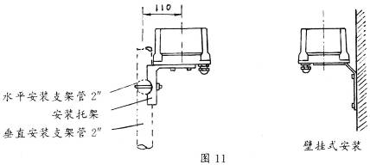
CDL电磁流量计转换器安装分为两种形式，即与传感器一体式和分体式安装，一体式的安装，因为转换器固定在传感器上，所以只要传感器安装就行了，详见传感器安装部分，分体式转换器的安装分为支架管安装和壁挂式安装两种，详见图（11）

4.2传感器的安装方式
传感器安装方式分两类四种形式，即①与转换器一体式；②与转换器分体式；③潜水式；④带压拆装式。
4.2.1传感器安装位置的选择
传感器可以安装在被测量管道上的任何位置，管道内必须完全充满介质，传感器可安装在水平、倾斜、垂直的管道上。如果安装在水平管道上，应尽可能按图（12）所示的那样安装，这种安装方法保证了电极总会浸在流体中，任何气泡将升到顶部。因而不会使电极间绝缘。如用于易有沉淀物产生的液体时，也不能将传感器装于水平管道的底部，以防止沉淀物覆盖电极。
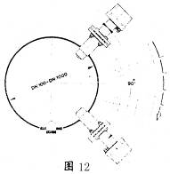
定位时，应保证传感器安装在充满介质的管道上，在半满的管道上总有产生漩流的可能。在阀门、弯头，三通接头后面直接安装也同样存在不妥，因为它们是产生漩流的根源。因此在传感器前要有5D，传感器后要有2D的直管段。这样即可避免涡漩流，也可提高测量精度。
4.2.2传感器的安装方法及尺寸
传感器的安装方法分断流（停水）安装和带压安装两种。
对于断流安装的传感器，固定方法采用法兰连接方式。如图（13）所示，首先根据管道内径d_{内}和壁厚S计算出管道上连接短接的长度A，在管道允许断流（停水）的情况下，在管道上开孔。探头外径为Φ39的短接管内径为Φ50，探头外径为Φ62的短接管内径为Φ75，法兰按相应的国标配置。在管道上开孔后，将带法兰的短接焊到管道的开孔处，焊接时先定位后焊接，定位时要把握的要点为①探头上的流向标志与实际一致；②法兰面与管道中心线平行，并且法兰上前后两螺孔的中心连线与管道中心线吻合，以确保传感器探头方向与流体方向相垂直；③探头插入管道内的深度为管道内径的10%。
短接管的插入，尽量不要超过被测管道内壁，保证管道内外光滑。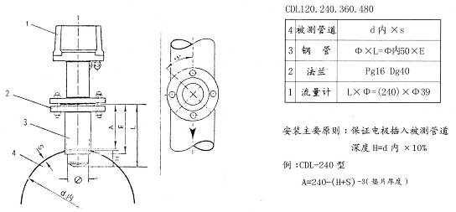
图 13
对于生产装置不允许断流的情况下，选用CDL-480型、CDL-600型或CDL-800型可进行带压开孔和安装。首先，直接把短接基座焊接到测量管道的安装位置上，再安装上根部球阀，然后用本厂提供的专用管道开孔机进行带压开孔，孔开好后，关闭球阀，流体不会外溢，然后连接上厂家提供专用配套短接和密封件，再安装上传感器。（带压安装不影响正常的生产），具体尺寸及材料规格型号见图（14）
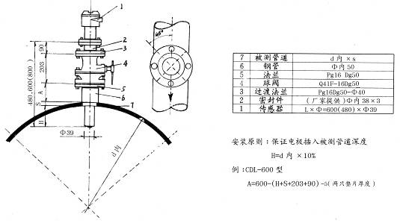
图 14
4.2.3传感器的接地
电磁流量计检测电极拾取的流量信号在mv级，所以外来干扰对它的影响很大。因此，良好的接地效果很大程度上决定着流量计的测量精度。被测的流体本身作为电解质导电体，必须排除其它不相关的电磁干扰。通常流量计是安装在金属管道上，管道一定要连接传感器的PE接头（出厂时已连接好），而PE接头应和良好的地线连接。
注意：要单独一点接地，其他的电气设备不应连接到同一根接地线上，接地电阻要小与10欧姆。对于接地装置一般采用2-3根Φ50的钢管或45×45×4镀锌角钢，埋设深度为2.5m，并且最好埋置在潮湿的土壤上。

五 流量计的检查、接线及投用

5.1标准型转换器电路板结构图及功能说明
标准型转换器电路板采用一体化优化设计，其电路板结构图见图（15）。
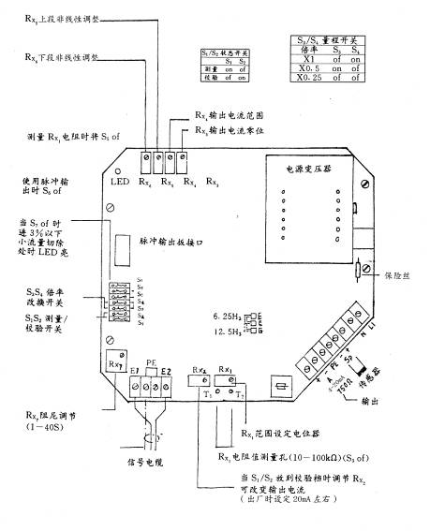
图15 标准型转换器结构图
转换器的功能：从市电频率中分频出6.25H_{Z}，控制方波励磁电流的频率。励磁电流由接线端子SP⁺、SP⁻输出给传感器中的励磁线圈，产生频率为6.25的H_{Z}交变磁场。传感器上检测电极检出的正比于流量的电压信号，经屏蔽电缆由接线端子E₁、E₂输入转换器，进行阻抗变换及放大。然后对放大了的信号进行采样运算，最后输出与流量成正比的频率信号或电流信号。
由于转换器电路采用了振荡回路控制标准同步电路，在信号波形的后沿采样，这样就消除了各种微分噪音。而且采样时间t为工频交流周期的整数倍，这样可消除工频正交干扰的影响。
5.2流量计的检查
（1）开箱时，转换器和传感器的保护包装应完好，外观应完好无损，仪表无破损的痕迹。箱内物品应与所附装箱单一致。
（2）传感器的信号线（红、蓝）应与两电极相通，屏蔽线与传感器外壳相通。信号线与传感器外壳绝缘（在没有流体之前）。
（3）传感器的励磁电源线（黄、绿）之间的阻值应在60～70欧姆左右，对外壳也应绝缘。
（4）搬运和安装流量计时，不要将传感器探头直接放在地面上，以免损坏外衬或电极。
5.3仪表的接线
仪表各部件之间的接线如图（16）所示。
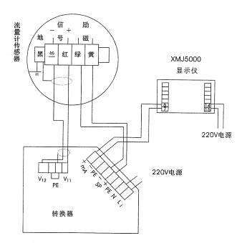
图16 电磁流量计仪表接线图
对于IP65型传感器，可旋开盖子，按图与转换器及显示仪作相应连接，传感器与转换之间的连线采用本公司配备的专用屏蔽电缆，转换器与显示仪之间的连接线及220V电源线，用户可用普通电缆，其导线截面积为1～1.5mm²。
对于IP68型（潜水型）传感器，内部已作密封处理，用户不能打开，接线可按引出线的颜色与转换器进行连接。
5.4仪表的投用
所有线路连接好后，确认无误即可通电投用。在正常情况下，仪表无须维修，只要定期检查，保证转换器内不潮湿，接地良好即可。转换器内的电位器根据用户要求在出厂标定时已调试到最佳位置，用户不要随意调整。通常情况下，上屏（主屏）显示瞬时流量，下屏（附屏）显示累计流量的尾数，计量单位通常为m³，当需抄累计流量时，按住SET键，将上屏数值接加在下屏数值的前面即可。
5.5用户量程的变更
用户在实际使用过程中，由于生产的变化，确需调整量程时，可按下面的方法自行进行调整。
调整前流量计的出厂标定量程为V₀ m/s，R_{x1}的阻值为Ro。需调整到量程为Vx m/s，则R_{x1}的阻值的调整方法如下：
先计算出K=Vx / Vo
则 R_{x1}=K×Ro
然后将量程电位器R_{x1}调整到上述值，同时将显示仪的满量程改为Vx的相应值。
量程调整举例：
某电磁流量计，公称通径为DN100，原满量程设定值Vo为1m/s（即28.3m³/h），R_{x1}为10.10kΩ。若要将满量程改为2m/s（即56.6m³/h），计算和调整如下：
K=2m/s / 1m/s=2
R_{x1}=k×Ro=2×10.10=20.20kΩ
将量程电位器R_{X1}调整到20.20 kΩ，同时将显示仪满量程值改为56.6即可。
注意：R_{x1}值的调整，要在断电情况下进行。
六 采用智能型转换器的仪表接线

6.1一体式智能电磁流量计连接方式
一体式电磁流量计转换器机芯安装在表面涂有环氧漆层的铝合金盒内，转换器可固定在传感器上面。
转换器所有电路板均采用表面贴装技术，并且各板均采取静电保护，故用户如不具备现场维修能力，不允许用户现场拆开转换器。
6.2一体式智能电磁流量计的接线

图 17

6.3分体式智能电磁流量计的接线

图 18
6.4接线说明
（1）传感器至转换器的连接电缆采用本公司配套的专用屏蔽电缆，电源线应采用RVV2X0.15/16的电缆线，传感器和转换器的地都应良好接地。
（2）一体式智能电磁流量计和分体式转换器的电源是根据用户需要配置的，若用户需要采用DC24V电源，则图中220V电源接线的端子旁出厂时就改为DC24V。
（3）如果用户订货时需要频率输出，报警输出或与微机连接，则可从图中标明的相应端子进行连接。
（4）传感器的外壳必须良好接地。

七 智能型转换器使用与操作说明

7.1转换器操作面板

图 19
7.2按健功能简介
键：功能键，在非设定状态时，作为显示画面的切换键；在设定非线性参数时，切换被修改的上下行。
键：增加键，在设定4位数的参数时，对第一位进行加1，到9后，又回到零。设定其余参数时，参数+1。
键：移位键，在设定4位数的参数时，对4个位数向左循环1位，在设定其余的参数时，参数-1。
键：确认键，在非设定状态时，作为显示画面的切换；在设定参数时，切换到下一个参数的显示。
组合键使用功能：
进入或退出参数设定模式。
设定参数清零。

7.3操作说明
在完成仪表的电气连接并确认无误后，接通流量计
电磁流量计

初始化，请稍候…
的电源，经短暂预热后，仪表显示窗口显示进机画面，
如右图所示。
流量计经几秒钟的初始化运行后，开始显示流量及其单位，进入正常工作界面（如右下图所示）。如果流量计系统自诊断发现故障，会及时给出报警指示和报警类型。
一体式转换器采用四个轻触按健和一块液晶显示屏，用户可通过四个按健观察各测量参数和修改或调整流量计的工作参数
瞬时： 000.000
累计： 000.000
流速： 0.00
03-05-18 08:08:59
前面板的液晶显示屏有数据显示模式（即工作界面）和参数设置模式两种显示模式。
数据显示模式：显示当前流量数据，包括：当前瞬时流量、累计流量、当前流速及日期时间。
参数设置模式：本仪表有自动校验及零点校验功能。同时按SET健+ENT健即进入参数设置模式。所以数字在设定模式下，利用移位和增加健设定。
同时按SET健+ENT健，即显示请输入密码，如右图所示：
请输入密码：0000
输入正确密码后按ENT健进入参数设定页面。
当密码设为0006时，按ENT健则进入日报表查询功能。此时按移位健和增加健可修改日期，当设定日期小于当前日期则为本月的日累计；否则为上月的日累计。
注：一般情况下，不主张用户随意更改密码，因为一旦将更改过的密码忘记，则势必使用户不再能够调整流量计的工作参数。
当需要修改或查阅参数时，可按下表2操作。

表2 参数设定界面操作内容表
序号 | 功 能 | 画 面 显 示 | 操 作 说 明
1 | 密码修改 | 密码该为0010 | 出厂时为0000，用户可以修改密码
2 | 参数设定 | 年 03 | 当前时刻的年份，可以调整
3 | 参数设定 | 月 04 | 当前时刻的月份，可以调整
4 | 参数设定 | 日 18 | 当前时刻的日期，可以调整
5 | 参数设定 | 时 16 | 当前时刻的时，可以调整
6 | 参数设定 | 分 32 | 当前时刻的分，可以调整
序号 | 功 能 | 画 面 显 示 | 操 作 说 明
7 | 清 零 | 累积清零 00 | 该值设定为99后，退出设定时，累积值清零  该值设定为98后，退出设定时，报表清零
8 | 参数设定 | 小数位 03 | 设置小数点位数，在0-3位内可设
9 | 满量程设定 | 量程 50.00 | 20mA电流输出时对应的满量程值为50m³/h
10 | 参数设定 | 系数K1 1000 | 设置被测介质密度，水为1.000
11 | 参数设定 | 滤波 07 | 设置流量的阻尼系数0-20，一般在10左右
12 | 参数设定 | 单位 m³/h | 设置流量单位，也可设L/min等
13 | 参数设定 | 小信号 03 | 小信号在满量程的3%以下切除
14 | 调 零 | AD值 0000  迁移 00.00 | 一般均设定为0，当传感器充满水，无流量时，若不为0时，可调整主板上电位器（一体式在左下方），使其为0
15 | 一段非线  性 修 正 | 模拟值 0100  对应值 02.50 | 一段修正，在满量程的5%点，输入相应的AD值（0100）和对应的实际流量（2.50m³/h），有误差时调整AD值
16 | 二段非线  性 修 正 | 模拟值 0400  对应值 10.00 | 二段修正，在满量程的20%点，输入相应的AD值（0400）和对应的实际流量（10.00m³/h），有误差时调整AD值
17 | 三段非线  性 修 正 | 模拟值 1000  对应值 25.00 | 三段修正，在满量程的50%点，输入相应的AD值（1000）和对应的实际流量（25.00m³/h），有误差时调整AD值
18 | 四段非线  性 修 正 | 模拟值 1600  对应值 40.00 | 四段修正，在满量程的80%点，输入相应的AD值（1600）和对应的实际流量（40.00m³/h），有误差时调整AD值
19 | 五段非线  性 修 正 | 模拟值 2000  对应值 50.00 | 五段修正，在满量程的100%点，输入相应的AD值（2000）和对应的实际流量（50.00m³/h），有误差时调整AD值
20 | 设空管系数 | 上限 0300  下限 -0300 | 画面上有一参数P，流量正常时，P值在小范围波动，P值超出范围时，则显示（空管），此时，流量F=0
21 | 报警设定 | 上限 2100  下限 160 | 上、下限报警设定，超出上限（50.00m³/h）使报警AH导通，低于下限使报警AL导通
22 | 编号设定 | 本机地址 01 | 通信时本台仪表的编号
23 | 波特率设定 | 波特率 9600 | 与计算机连接时相对应
24 | 管径设定 | 管径 0100 | 表示管道内径为100mm
25 | 系数设定 | 放大倍数 02 | 转换器前置放大倍数（00-03），一般为02，调整放大倍数，在满度流量时，使AD值在0800-2000
26 | 流量设定 | 流量方向 正向 | 一般为正向，必要时可改设方向
27 | 设定空管检测 | 空管检测 N | N：不检测，在实际管道中无空管可能时，设N  Y：要检测空管，此时要设定上述“空管系数”  W：有些场合空管时，AD值一直为2500，此时设定为W
28 | K2设定 | 系数K2 1000 | 输出零点（4mA）时的调整系数，调此值使输出为零
29 | K3设定 | 系数K3 1000 | 输出满量程时（20mA）时的调整系数，调此值使输出满度
30 | 励磁设定 | 励磁方式 00 | 00：励磁频率为6.25HZ，适用于一般口径及小口径  01：励磁频率3.125HZ，适用于大口径管道式电磁
31 | 系数保存设定 | 保存参数 Y/N | Y：退出设定时，将修改后参数保存到FLASHROM中，  N：此时不保存参数，累积清零时选N
特别注意：
在修改参数：年，月，日，时，分，累计量清零时，对［保存参数Y/N］选N。但对其余的参数修改时必须选Y，以便把参数保存到FLASHROM中。但这些参数在出厂后，一般不需要进行修改，除非确实必要，此时最好把修改前的参数记录下来，以便查考。
非线性调整在出厂前也已调整好，用户不能随意改动。

八 常见故障及排除

故 障 现 象 | 产 生 原 因 | 排 除 方 法
接通电源后没有输出电流 | 电源没有接通 | 1、检查保险丝是否熔断  2、查看电源回路接线。
接通电源后电流输出为零位（4mA） | 1、传感器标志方向与流体流向相反。  2、转换器励磁电源线接错。  3、输入信号线E₁和E₂接反。 | 1、调整传感器的方向与流体方向一致。  2、按正确方法重新接线。  3、把信号线E₁、E₂掉换过来
通电后或运行中出现输出信号超过20mA | 流量计量程范围小于实际测量范围 | 重新设定流量计量程使之合理
输出信号波动过大 | 1、传感器电极处有气体存在，造成电极与被测介质接触不良。  2、电极表面上有积物，电极与介质接触不良。  3、介质流量实际波动大。  4、接地不良。 | 1、正确安装，排除管道中气体的影响。  2、清洗电极表面。  3、增加仪表阻尼时间。  4、改进接地方法。
运行过程中输出信号逐渐减少或为零 | 1、传感器进水。  2、信号线绝缘不良  3、电极表面上有积物，电极拾取信号能力降低。 | 1、排除进水  2、更换信号线  3、清洗电极
关于电磁流量计的更多信息请查阅：www.careermen.net

